**Инструкция подачи**

**Заявления для заселения в студенческий дом**

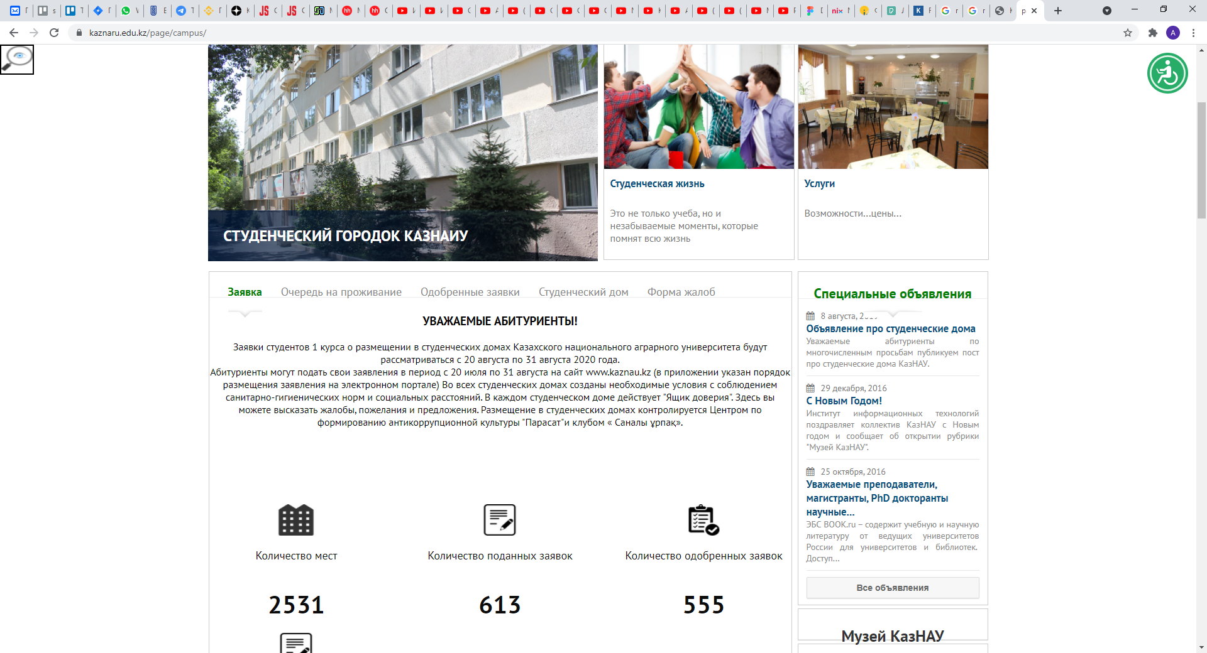

Для того чтобы подать заявку на место в общежитии обучающемуся необходимо перейти на сайт КазНАИУ и во вкладке «Студенческая жизнь» выбрать «Студенческий дом» или перейти по ссылке <https://www.kaznaru.edu.kz/page/campus/>

Далее необходимо заполнить все поля формы подачи «Заявления для заселения в студенческий дом». При заполнении формы необходимо будет загрузить файл справки подтверждающий ваши льготы если таковые имеются , если же льгот нет файл загружать ненужно.

При заполнении номера телефонаего нужно указывать без + в формате( 87777777777 или 77777777777)

После заполнения формы необходимо поставить галочку в пункте «Я ознакомился с правилами», а затем нажать кнопку «Подать заявку»

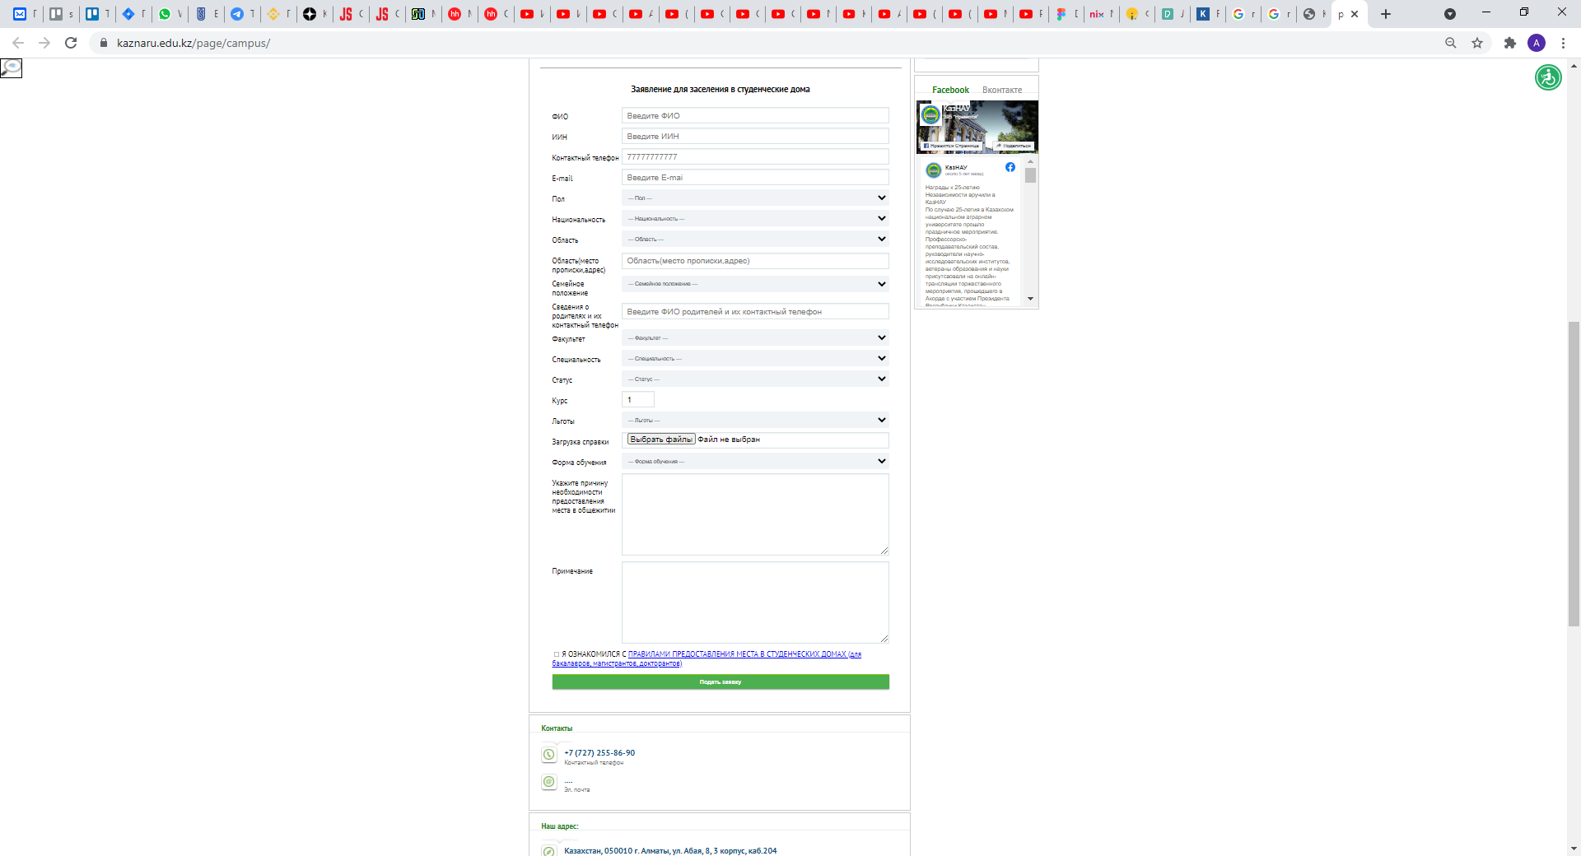

После отправки своих данных вы можете отслеживать свою очередь на проживание во вкладке «Очередь на проживание»

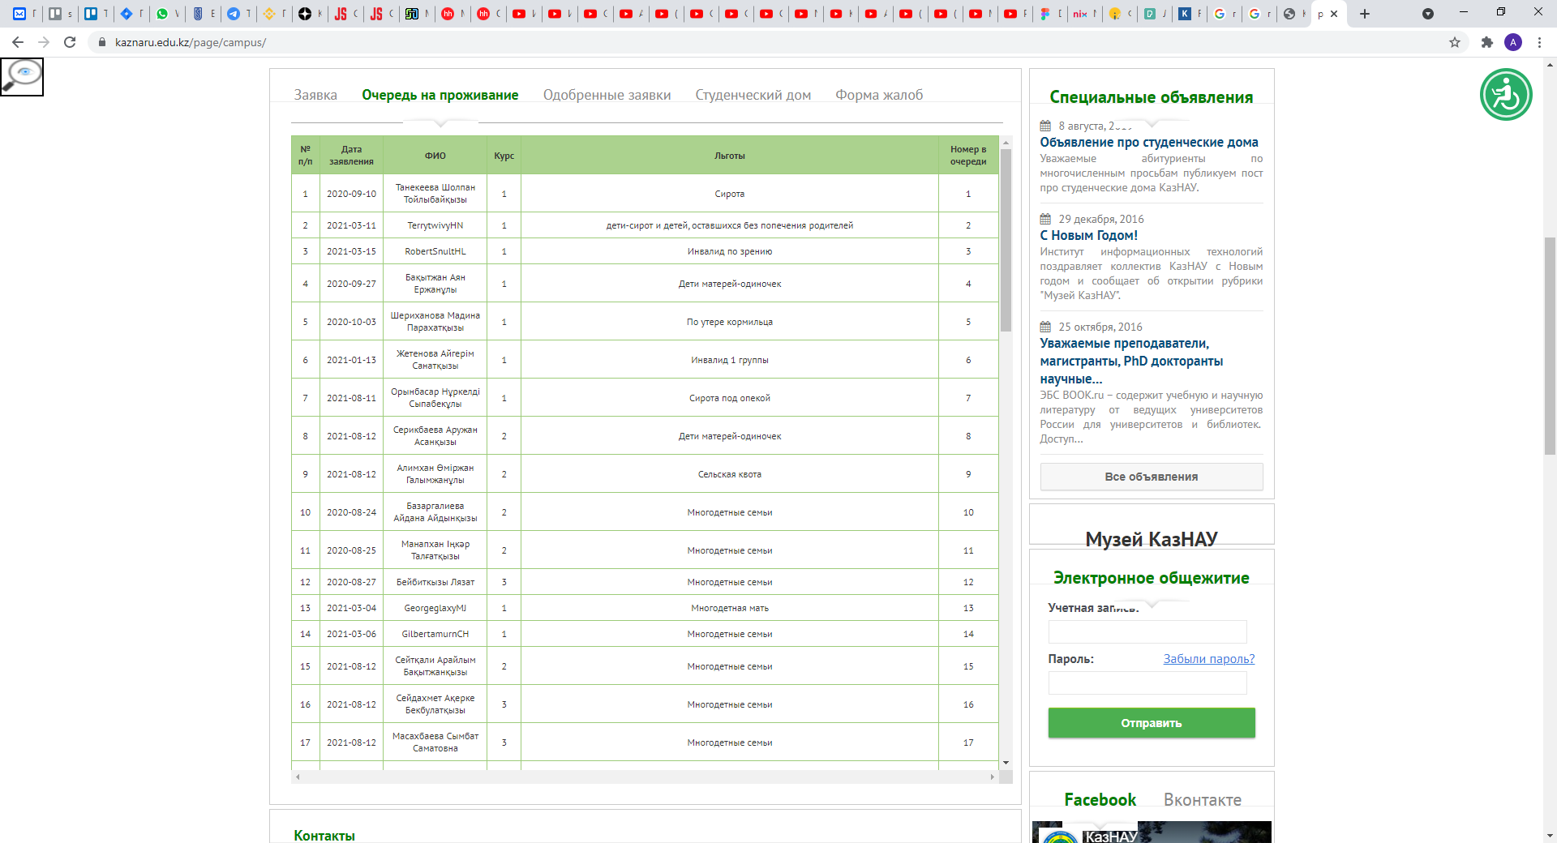

Одобрение заявки на заселение вы можете отслеживать во вкладке «Одобренные заявки»

